|  |  |
| --- | --- |
| E:\LOP 12CTT3\HOC KY VII\Quan Ly Du An\templates\1140.jpg | ĐẠI HỌC KHOA HỌC TỰ NHIÊN  KHOA CÔNG NGHỆ THÔNG TIN  MÔN QUẢN LÝ DỰ ÁN PHẦN MỀM |

**Kế hoạch dự án**

**DỊCH MỘT CÂU TỪ TIẾNG ANH SANG TIẾNG VIỆT**

**Phiên bản 1.0**

**NHÓM 6**

**TP HỒ CHÍ MINH 2015**

**Bản ghi nhận thay đổi phiên bản**

|  |  |  |  |
| --- | --- | --- | --- |
| **Ngày** | **Phiên bản** | **Mô tả** | **Tác giả** |
| **14/10/2015** | **1.0** | **Tạo tài liệu** | **Nguyễn Đạt Nhật Huy**  **Phan Chí Trữ**  **Lê Văn Tùng**  **Trần Hữu Vũ**  **Trần Minh Vương**  **Lê Thanh Tùng**  **Nguyễn Văn Ty**  **Trần Văn Việt**  **Nguyễn Trương Vương**  **Trần Trọng Thanh Tùng** |
|  |  |  |  |
|  |  |  |  |

**MỤC LỤC**

1 Giới thiệu 4

1.1 Mục đích tài liệu 4

1.2 Đối tượng của tài liệu 4

1.3 Tác giả 4

1.4 Thuật ngữ sử dụng 5

1.5 Cấu trúc tài liệu 5

2 Giới thiệu về dự án 5

3 Bảng phân rã công việc và thời gian ước lượng 6

4 Sản phẩm chuyển giao 7

5 Tài nguyên 8

5.1 Tài nguyên con người 8

5.2 Tài nguyên trang thiết bị 8

6 Lịch trình dự án 10

7 Ngân sách và thu nhập 11

# Giới thiệu

## Mục đích tài liệu

Tài liệu kế hoạch dự án giúp cho nhóm có thể nhìn thấy được những gì cần phải làm, làm trong bao lâu, định hướng rõ ràng tất cả mọi việc cần làm để hoàn thành chỉ tiêu của dự án.

Tài liệu còn giúp nhóm phát hiện ra các rủi ro có thể có trong quá trình hiện thực hóa dự án từ đó có thể nêu lên các biện pháp quản lý rủi ro.

Tài liệu còn cho khách hàng cái nhìn tổng quan, xây dựng sự tin tưởng về tính khả thi của dự án, nắm bắt những tài liệu, sản phẩm sẽ được chuyển giao theo các cột mốc xác định

## Đối tượng của tài liệu

Đối tượng người đọc của tài liệu này gồm có:

* Khách hàng:
  + Thầy Ngô Huy Biên – Giảng viên trường Đại học Khoa học Tự nhiên
  + Thầy Nguyễn Phạm Phương Nam – Giảng viên trường Đại học Khoa học Tự nhiên
* Nhóm phát triển:
  + Nhóm lớn 6 – Lớp Quản lí dự án phần mềm TH2012/03

## Tác giả

Người viết: Các thành viên nhóm lớn

* Nguyễn Đạt Nhật Huy
* Phan Chí Trữ
* Lê Văn Tùng
* Trần Hữu Vũ
* Trần Minh Vương
* Lê Thanh Tùng
* Nguyễn Văn Ty
* Trần Văn Việt
* Nguyễn Trương Vương
* Trần Trọng Thanh Tùng

## Thuật ngữ sử dụng

|  |  |
| --- | --- |
| Thuật ngữ | Ý nghĩa |
| PM | Project Manager |
| BA | Business Analyst |

## Cấu trúc tài liệu

Tài liệu gồm các phần sau:

* Giới thiệu về dự án
* Bảng phân rã công việc và thời gian ước lượng
* Sản phẩm chuyển giao
* Tài nguyên
* Lịch trình dự án
* Ngân sách
* Lợi nhuận

# Giới thiệu về dự án

Nhằm đáp ứng nhu cầu học tiếng anh của người Việt Nam, EVTranslator là một sản phẩm phần mềm trên thiết bị di động Android, có khả năng dịch một câu tiếng Anh sang tiếng Việt đạt độ chính xác cao. Không như các sản phẩm khác trên thị trường, EVTranslator không cần phải kết nối internet và hỗ trợ từ điển chuyên ngành.

Các chức năng mà ứng dụng sẽ hỗ trợ:

* Dịch 1 câu từ tiếng Anh sang tiếng Việt.
* Copy câu đã dịch.
* Lưu lịch sử các câu đã dịch.
* Lưu các câu đã dịch vào thư mục riêng.
* Dịch tin nhắn SMS trong điện thoại

# Bảng phân rã công việc và thời gian ước lượng

|  |  |  |  |
| --- | --- | --- | --- |
| Task Name | Start Date | End Date | Duration |
| Đồ án dịch câu tiếng anh | **17/09/2015** | **11/12/2015** | **86d** |
| Chuẩn bị | 17/09/2015 | 01/10/2015 | 15d |
| Bắt đầu | 02/10/2015 | 07/10/2015 | 6d |
| Đưa ra thêm chức năng | 02/10/2015 | 03/10/2015 | 2d |
| Đặc tả yêu cầu | 02/10/2015 | 05/10/2015 | 4d |
| Yêu cầu chức năng | 02/10/2015 | 05/10/2015 | 4d |
| Yêu cầu phi chức năng | 02/10/2015 | 03/10/2015 | 2d |
| Viết usecase | 02/10/2015 | 05/10/2015 | 4d |
| Thẩm định và kiểm tra yêu cầu | 06/10/2015 | 07/10/2015 | 2d |
| Thiết kế | 08/10/2015 | 14/10/2015 | 7d |
| High-Level design | 08/10/2015 | 09/10/2015 | 2d |
| Low-level design | 10/10/2015 | 12/10/2015 | 3d |
| Thiết kế sơ đồ lớp | 10/10/2015 | 12/10/2015 | 3d |
| Thiết kế giao diện người dùng | 10/10/2015 | 12/10/2015 | 3d |
| Thiết kế dữ liệu | 10/10/2015 | 12/10/2015 | 3d |
| Xem lại thiết kế và đánh giá | 13/10/2015 | 14/10/2015 | 2d |
| Khởi tạo dự án | 15/10/2015 | 07/12/2015 | 54d |
| Thực thi hệ thống lần 1 | 15/10/2015 | 09/11/2015 | 26d |
| Tool hỗ trợ phân tách từ trong câu – tìm hiểu | 15/10/2015 | 24/10/2015 | 10d |
| Viết giao diện | 15/10/2015 | 23/10/2015 | 9d |
| Giao diện dịch | 15/10/2015 | 23/10/2015 | 9d |
| Giao diện xem lịch sử | 15/10/2015 | 23/10/2015 | 9d |
| Giao diện danh sách yêu thích | 15/10/2015 | 23/10/2015 | 9d |
| Giao diện xem danh sách tin nhắn SMS | 15/10/2015 | 23/10/2015 | 9d |
| Quản lý danh sách thư mực đã lưu | 15/10/2015 | 23/10/2015 | 9d |
| Viết thuật toán dịch câu | 25/10/2015 | 04/11/2015 | 11d |
| Dịch từng từ trong câu | 25/10/2015 | 31/10/2015 | 7d |
| Sắp xếp các từ đã dịch | 01/11/2015 | 04/11/2015 | 4d |
| Viết chức năng | 24/10/2015 | 09/11/2015 | 17d |
| Lịch sử | 31/10/2015 | 09/11/2015 | 10d |
| Yêu thích | 31/10/2015 | 09/11/2015 | 10d |
| Thư mục đã lưu | 24/10/2015 | 02/11/2015 | 10d |
| Tin nhắn SMS | 29/10/2015 | 09/11/2015 | 12d |
| Dịch câu | 05/11/2015 | 09/11/2015 | 5d |
| Thực thi hệ thống lần 2 | 10/11/2015 | 24/11/2015 | 15d |
| Chỉnh sửa giao diện | 10/11/2015 | 19/11/2015 | 10d |
| Thêm, chỉnh sửa chức năng | 10/11/2015 | 24/11/2015 | 15d |
| Tài liệu kỹ thuật | 15/10/2015 | 03/11/2015 | 20d |
| Tài liệu về Tool hỗ trợ phân tách từ trong câu | 15/10/2015 | 24/10/2015 | 10d |
| Tài liệu viết giao diện | 15/10/2015 | 24/10/2015 | 10d |
| Tài liệu dịch từng từ trong câu | 25/10/2015 | 03/11/2015 | 10d |
| Tài liệu người dùng 1 | 03/11/2015 | 09/11/2015 | 7d |
| Tài liệu người dùng chỉnh sửa lại 2 | 20/11/2015 | 27/11/2015 | 8d |
| Kiểm thử | 15/10/2015 | 04/12/2015 | 51d |
| Thiết kế kê hoạch kiểm thử | 15/10/2015 | 21/10/2015 | 7d |
| Viết các loại kiểm thử | 22/10/2015 | 31/10/2015 | 10d |
| Thực thi kiểm thử | 25/11/2015 | 02/12/2015 | 8d |
| Báo cáo kết quả | 03/12/2015 | 04/12/2015 | 2d |
| Xem lại, đánh giá, báo cáo | 05/12/2015 | 07/12/2015 | 3d |
| Chuyển giao | 08/12/2015 | 09/12/2015 | 2d |
| Đóng gói sản phẩm | 08/12/2015 | 09/12/2015 | 2d |
| Tài liệu đính kèm | 09/12/2015 | 09/12/2015 | 1d |
| Đánh giá rút kinh nghiệm | 10/12/2015 | 11/12/2015 | 2d |

# Sản phẩm chuyển giao

|  |  |
| --- | --- |
| Deliverables/Milestones | Completion Date |
| Tìm dự án, liên lạc khách hàng, lấy thông tin, viết tài liệu tầm nhìn dự án (Project vision) và tài liệu chứng minh tính khả thi (Proof of Concept). Thiết kế lược đồ cơ sở dữ liệu | 06/10/2015 |
| Viết tài liệu Statement of work, Kế hoạch dự án | 15/10/2015 |
| Phiên bản đang phát triển với dữ liệu ảo (prototype) | 25/10/2015 |
| File sqlite có dữ liệu từ điển | 1/11/2015 |
| Demo chạy thử chương trình với giao diện và 1 số chức năng cơ bản, dữ liệu ảo | 8/11/2015 |
| Phiên bản chạy với dữ liệu thật, đáp ứng các chức năng yêu cầu và cung cấp giao diện người dùng (Release) | 12/11/2015 |
| Phiên bản gần hoàn thiện (Release Candidate) | 29/11//2015 |
| Bản giao chính thức kèm hướng dẫn sử dụng | 10/12/2015 |

# Tài nguyên



## Tài nguyên con người

|  |  |  |  |
| --- | --- | --- | --- |
| Nhu cầu | Tài nguyên | Trạng thái | Ghi chú |
| Project Management | Trần Trọng Thanh Tùng | Đã gán |  |
| Technical Team | Trần Trọng Thanh Tùng, Lê Thanh Tùng, Phan Chí Trữ | Đã gán |  |
| BA | Phan Chí Trữ | Đã gán |  |
| Design Team | Trần Minh Vương, Phan Chí Trữ, Trần Hữu Vũ, Nguyễn Đạt Nhật Huy | Đã gán |  |
| Develop Team | Lê Văn Tùng, Nguyễn Văn Ty, Trần Hữu Vũ, Trần Minh Vương, Nguyễn Đạt Nhật Huy | Đang chờ |  |
| Test Team | Trần Văn Việt, Nguyễn Trương Vương, Trần Trọng Thanh Tùng, Phan Chí Trữ | Đã gán |  |

## Tài nguyên trang thiết bị

|  |  |  |  |  |
| --- | --- | --- | --- | --- |
| Nhu cầu | Tài nguyên | Số lượng | Trạng thái | Ghi chú |
| Máy cho developer | 2GHz Lap, 4Gb RAM | 5 | Đạt |  |
| Máy cho tester | 2GHz Lap, 4Gb RAM | 5 | Đạt |  |
| Điện thoại Android để test | Hệ điều hành Android 4.0 trở lên | 5 | Đạt |  |
| Thiết bị Test tự động | 2GHz Lap, 6Gb RAM | 2 | Đạt |  |

# Lịch trình dự án

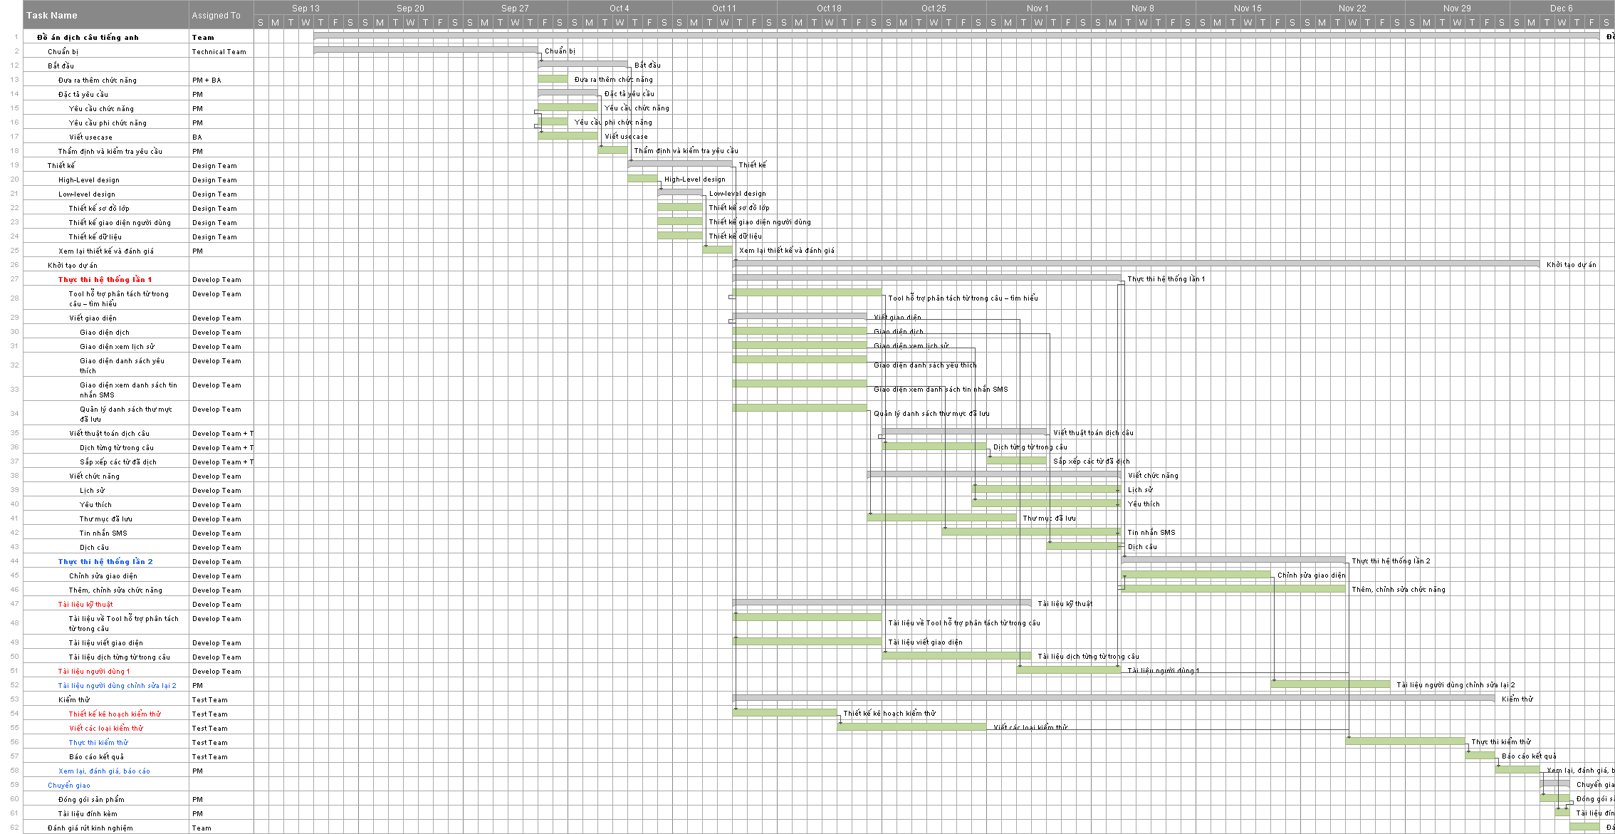

# Ngân sách và thu nhập

* Số người dự kiến tham gia dự án: 10 người.
  + - Chi phí tham gia dự án: Môn học 4 tín chỉ, tính tiền 6 chỉ, một chỉ 140k.
    - Điểm chiếm 4/10.
    - Chi phí 1 người: (140 * 6 * 4)/10 = 336 Ngàn (VNĐ)
    - Tiền in tài liệu: 100 Ngàn (VNĐ)
    - Tổng ngân sách dự kiến 10 người: 330 * 10 + 100 = **3 Triệu 400 Ngàn.**
    - Thu nhập phần mềm: Có 2 bản là Free và thu phí (Giá bán 2 USD). Dự kiến 1000USD/ tháng